**DST Airlines – ETAPE 02**

1. **Principe de stockage**

Données de référence :

* Récupération exhaustive une fois à l’initialisation
* Stockage dans une base de données relationnelle MySql

Données de vols et météo :

* Récupération d’une photo à l’instant t toutes les 15 minutes via un job crontab
* Stockage dans une base de données NoSql MongoDB
* Cumul des données dans 3 collections en évitant les doublons

1. **GitHub**
   1. **Dossiers**

|  |  |  |  |
| --- | --- | --- | --- |
| doc |  |  | documentation projet |
| json |  |  | fichiers json venant des api |
| log |  |  | log des traitements |
| sql |  |  | scripts sql |
| src |  |  | Exécutables et modules |
|  | DSTModules | api | classes de requêtes vers les api |
|  | DSTModules | data | modules et classes de traitement et chargement des données |
|  | DSTModules | tools | fonctions diverses |

* 1. **Fichiers src**

config.ini Fichier de configuration de l’application

getFlightsData.py Exécution du process schedules, flights et météo

getReferenceData.py Exécution du process données de référence

initDBSql.py Création de la base MySql et insertion des données

DSTModules/api/apiAirLabs.py Classe requêtes vers l’API AirLabs

DSTModules/api/apiAviationStack.py Classe requêtes vers l’API AviationStack

DSTModules/api/apiOpenweathermap.py Classe requêtes vers l’API OpenWeatherMap

DSTModules/data/connectMongo.py Classe de connexion à MongoDB

DSTModules/data/connectMySql.py Classe de connexion à MySql

DSTModules/data/dataProcess.py Module des différents process de traitement

DSTModules/data/loadMongo.py Classe des différentes étapes des process MongoDB

DSTModules/data/loadSql.py Classe des différentes étapes du process Sql

DSTModules/tools/params.py Module de récupération du fichier config.ini

DSTModules/tools/files.py Fonctions de manipulation des fichiers

DSTModules/tools/tools.py Fonctions divers

* 1. **Fichiers sql**

createDB.sql Création de la base de données et des tables SQL

createForeignKey.sql Création des clés étrangères

* 1. **Branches**

Les branches features :

* Branche RequestApi : Appels aux api Airlabs aviationStack et currentWeather
* Branche LoadData : Traitement et chargement des données venant des api
* Branche RequestDB : Requêtes sur les bases de données pour consommation dans dash
* Branche DashFlights : Pages Dash pour affcihage des vols sur une mappe monde
* Branche DashStats : Pages Dash pour statistiques et indicateurs

Une branche FixBugs :

* Branche FixBugs : analyse et répération des bugs techniques ou fonctionnels

Une branche d’intégration :

* Branche Intégration : test de l’ensembles des fonctionnalités pour vérifier que tous les bouts de codes fonctionnent entre eux

RequestApi

LoadData

RequestDB

DashFlights

DashStats

FixBugs

Integration

Main

1. **Diagramme SQL**

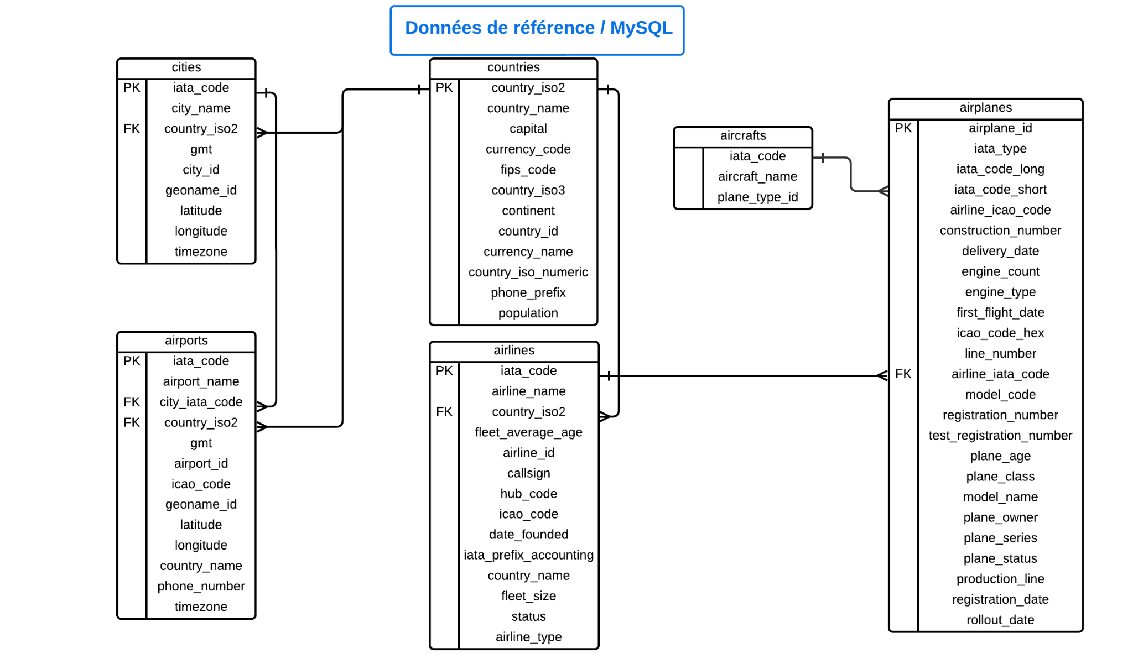

1. **Diagramme MongoDB**



1. **Diagramme de classes**

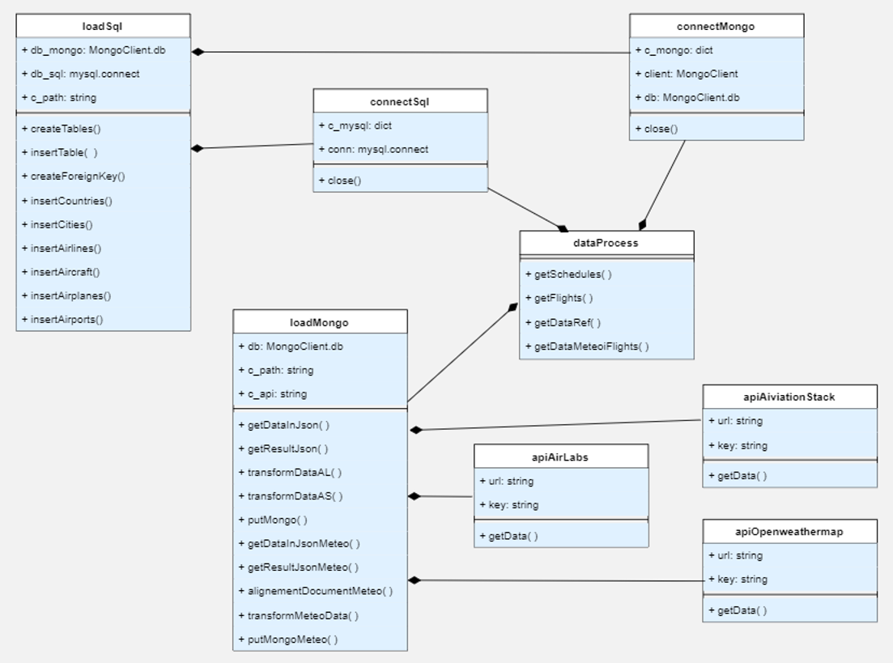

1. **Diagramme de séquence**

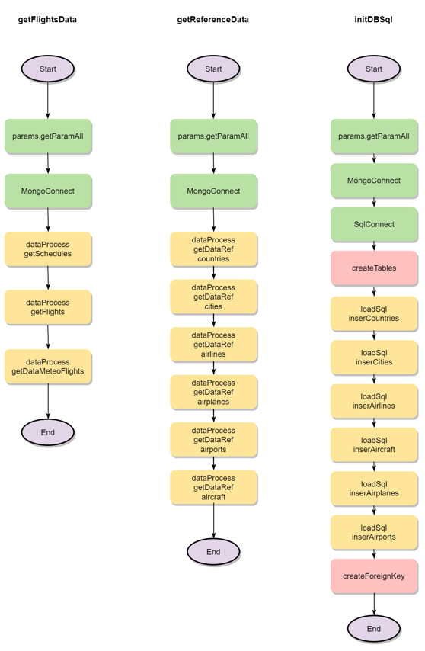

1. **Requêtes exemples pour SQL**

# EXEMPLES

# Obtenir les informations sur la ville de destination avec le code IATA de l’aéroport de destination

# Ex : IATA="KOS"

SELECT c.*, a.country_name FROM cities AS c JOIN airports AS a ON \

c.iata_code=a.city_iata_code WHERE a.iata_code="KOS";

+-----------+---------------+--------------+------+---------+------------+----------+-----------+-----------------+--------------+

| iata_code | city_name | country_iso2 | gmt | city_id | geoname_id | latitude | longitude | timezone | country_name |

+-----------+---------------+--------------+------+---------+------------+----------+-----------+-----------------+--------------+

| KOS | Sihanoukville | KH | 7 | 3774 | 1831142 | 10.6333 | 103.5 | Asia/Phnom_Penh | Cambodia |

+-----------+---------------+--------------+------+---------+------------+----------+-----------+-----------------+--------------+

# Obtenir la capitale, le nom, la population, et le continent du pays de destination avec le code IATA de l’aéroport de destination

SELECT c.capital, c.country_name, c.population, c.continent \

FROM countries AS c JOIN airports AS a \

ON c.country_iso2=a.country_iso2 WHERE a.iata_code="KOS";

+------------+--------------+------------+-----------+

| capital | country_name | population | continent |

+------------+--------------+------------+-----------+

| Phnom Penh | Cambodia | 14453680 | AS |

+------------+--------------+------------+-----------+

# Obtenir tous les aéroports internationaux du pays de destination avec le code IATA de l’aéroport de destination

SELECT * FROM airports WHERE country_iso2=(SELECT country_iso2 FROM airports WHERE iata_code="KOS");

+-----------+--------------------------+----------------+--------------+------+------------+-----------+------------+----------+-----------+--------------+--------------+-----------------+

| iata_code | airport_name | city_iata_code | country_iso2 | gmt | airport_id | icao_code | geoname_id | latitude | longitude | country_name | phone_number | timezone |

+-----------+--------------------------+----------------+--------------+------+------------+-----------+------------+----------+-----------+--------------+--------------+-----------------+

| BBM | Battambang | BBM | KH | 7 | 554 | VDBG | 6453421 | 13.1167 | 103.2 | Cambodia | NULL | Asia/Phnom_Penh |

| KKZ | Koh Kong | KKZ | KH | 7 | 3885 | VDKK | 7731177 | 11.6333 | 102.967 | Cambodia | NULL | Asia/Phnom_Penh |

| KOS | Sihanoukville | KOS | KH | 7 | 3974 | VDSV | 7668584 | 10.6333 | 103.5 | Cambodia | NULL | Asia/Phnom_Penh |

| KTI | Kratie | KTI | KH | 7 | 4063 | VDKT | 7731194 | 12.5 | 106.05 | Cambodia | NULL | Asia/Phnom_Penh |

| KZC | Kompong-Chhna | KZC | KH | 7 | 4156 | VDKH | 7668583 | 12.3333 | 104.583 | Cambodia | NULL | Asia/Phnom_Penh |

| PNH | Phnom Penh International | PNH | KH | 7 | 6211 | VDPP | 1821306 | 11.5461 | 104.848 | Cambodia | NULL | Asia/Phnom_Penh |

| RBE | Ratanakiri | RBE | KH | 7 | 6601 | VDRK | 7730212 | 13.6667 | 106.983 | Cambodia | NULL | Asia/Phnom_Penh |

| REP | Siem Reap | REP | KH | 7 | 6662 | VDSR | 6301065 | 13.4084 | 103.816 | Cambodia | NULL | Asia/Phnom_Penh |

| TNX | Stung Treng | TNX | KH | 7 | 7837 | VDST | 7730213 | 13.5333 | 106.033 | Cambodia | NULL | Asia/Phnom_Penh |

+-----------+--------------------------+----------------+--------------+------+------------+-----------+------------+----------+-----------+--------------+--------------+-----------------+

# Obtenir les compagnies aériennes du pays de destination avec le code IATA de l’aéroport de destination

SELECT * FROM airlines AS al JOIN countries AS c ON al.country_iso2=c.country_iso2 \

JOIN airports AS ap ON c.country_iso2=ap.country_iso2 WHERE ap.iata_code="KOS";

1. **Requêtes exemples pour MongoDB**

Echantillon requêtes de consommation

**# affichage des collections de la base**

**# affichage de 5 premiers documents de la collection « flights »**

**# affichage de 5 premiers documents de la collection « weather »**

**# requête consultation des latitudes/longitudes de vols pendant lesquels il pleut ou il a plu.**

**# récupération des vols du jour : 21 novembre 2022 à 10 :02 :59 UTC+0100 /date Unix = 1669021379**

**# nombre de localités/positions ayant un temps nuageux**

**# afficher les vols des avions allant à une vitesse comprise entre 1000 et 1500 km/h**

REQUETE ----CODE PYMONGO ----AFFICHAGE CONSOLE

**# affichage des collections de la base**

print(db.list_collection_names())

['flights', 'weather', 'schedules']

**# affichage de 5 premiers documents de la collection flights**

print("-----FLIGHTS------------")

collection2=db['flights']

curseur=collection2.find({}).limit(5)

for document in curseur:

print(document)

Affichage console :

-----FLIGHTS------------

{'_id': 'AF7658-1669021380', 'aircraft_icao': 'E190', 'airline_iata': 'AF', 'airline_icao': 'AFR', 'alt': 10066, 'arr_iata': 'BIQ', 'arr_icao': 'LFBZ', 'dep_iata': 'CDG', 'dep_icao': 'LFPG', 'dir': 211, 'flag': 'FR', 'flag_meteo': 0, 'flight_iata': 'AF7658', 'flight_icao': 'AFR75KA', 'flight_number': '75KA', 'hex': '398564', 'lat': 45.0466, 'lng': -0.134783, 'load_date': '21-11-2022', 'load_json': '/home/ubuntu/DST_Airlines_1/json/Files_2022-11-21/flights_1669021491_99621.json', 'load_time': '09:04:51', 'reg_number': 'F-HBLE', 'schedule_id': 'AF7658-1669017600', 'speed': 687, 'squawk': '1000', 'status': 'en-route', 'updated': 1669021380, 'v_speed': -5.5}

{'_id': '5O271-1669021380', 'aircraft_icao': 'B733', 'airline_iata': '5O', 'airline_icao': 'ABR', 'alt': 11277, 'arr_iata': 'ALG', 'arr_icao': 'DAAG', 'dep_iata': 'CDG', 'dep_icao': 'LFPG', 'dir': 174, 'flag': 'IE', 'flag_meteo': 0, 'flight_iata': '5O271', 'flight_icao': 'FPO271', 'flight_number': '271', 'hex': '3922F3', 'lat': 42.963898, 'lng': 2.920598, 'load_date': '21-11-2022', 'load_json': '/home/ubuntu/DST_Airlines_1/json/Files_2022-11-21/flights_1669021491_99621.json', 'load_time': '09:04:51', 'reg_number': 'F-GIXT', 'schedule_id': '5O271-1669017300', 'speed': 863, 'squawk': '7660', 'status': 'en-route', 'updated': 1669021380, 'v_speed': 0.0}

{'_id': 'AF7714-1669021379', 'aircraft_icao': 'A319', 'airline_iata': 'AF', 'airline_icao': 'AFR', 'alt': 11269, 'arr_iata': 'NCE', 'arr_icao': 'LFMN', 'dep_iata': 'CDG', 'dep_icao': 'LFPG', 'dir': 142, 'flag': 'FR', 'flag_meteo': 0, 'flight_iata': 'AF7714', 'flight_icao': 'AFR13TL', 'flight_number': '13TL', 'hex': '3944E7', 'lat': 45.671658, 'lng': 3.829147, 'load_date': '21-11-2022', 'load_json': '/home/ubuntu/DST_Airlines_1/json/Files_2022-11-21/flights_1669021491_99621.json', 'load_time': '09:04:51', 'reg_number': 'F-GRHH', 'schedule_id': 'AF7714-1669018800', 'speed': 940, 'squawk': '1000', 'status': 'en-route', 'updated': 1669021379, 'v_speed': 0.0}

{'_id': 'AF1178-1669021379', 'aircraft_icao': 'A319', 'airline_iata': 'AF', 'airline_icao': 'AFR', 'alt': 10668, 'arr_iata': 'NAP', 'arr_icao': 'LIRN', 'dep_iata': 'CDG', 'dep_icao': 'LFPG', 'dir': 132, 'flag': 'FR', 'flag_meteo': 0, 'flight_iata': 'AF1178', 'flight_icao': 'AFR83YY', 'flight_number': '83YY', 'hex': '3944F1', 'lat': 46.690407, 'lng': 4.719177, 'load_date': '21-11-2022', 'load_json': '/home/ubuntu/DST_Airlines_1/json/Files_2022-11-21/flights_1669021491_99621.json', 'load_time': '09:04:51', 'reg_number': 'F-GRHR', 'schedule_id': 'AF1178-1669018500', 'speed': 1009, 'squawk': '1000', 'status': 'en-route', 'updated': 1669021379, 'v_speed': 0.0}

{'_id': 'AF1394-1669021381', 'aircraft_icao': 'A319', 'airline_iata': 'AF', 'airline_icao': 'AFR', 'alt': 10927, 'arr_iata': 'BUD', 'arr_icao': 'LHBP', 'dep_iata': 'CDG', 'dep_icao': 'LFPG', 'dir': 86, 'flag': 'FR', 'flag_meteo': 0, 'flight_iata': 'AF1394', 'flight_icao': 'AFR78GH', 'flight_number': '78GH', 'hex': '3946E3', 'lat': 48.479233, 'lng': 5.341046, 'load_date': '21-11-2022', 'load_json': '/home/ubuntu/DST_Airlines_1/json/Files_2022-11-21/flights_1669021491_99621.json', 'load_time': '09:04:51', 'reg_number': 'F-GRXD', 'schedule_id': 'AF1394-1669018800', 'speed': 829, 'squawk': '1000', 'status': 'en-route', 'updated': 1669021381, 'v_speed': 5.2}

**----------------------------------**

**# affichage de 5 premiers documents de la collection weather**

print("-----WEATHER------------")

collection3=db['weather']

curseur=collection3.find({}).limit(5)

for document in curseur:

print(document)

Affichage console :

-----WEATHER------------

{'_id': '44.8957_-0.2609_1669029654', 'lat': 44.8957, 'lon': -0.2609, 'weather': 'Clouds', 'weather_description': 'overcast clouds', 'temp': 289.05, 'feels_like': 288.84, 'temp_min': 288.44, 'temp_max': 289.05, 'pressure': 1003, 'humidity': 82, 'visibility': 10000, 'wind_speed': 8.63, 'wind_direction': 271, 'cloudiness': 100, 'date_unix': 1669029654, 'country': 'FR', 'date_sunrise': 1669014377, 'date_sunset': 1669048068, 'timezone': 3600, 'name': 'ARVEYRES', 'load_date': '21-11-2022', 'load_time': '11:20:55', 'load_json': '/home/ubuntu/DST_Airlines_1/json/Files_2022-11-21/weather_1669029655_115304.json', 'Id_Vol': 'AF7658-1669021480'}

{'_id': '47.9891_1.9323_1669031169', 'lat': 47.9891, 'lon': 1.9323, 'weather': 'Rain', 'weather_description': 'light rain', 'temp': 280.93, 'feels_like': 277.34, 'temp_min': 279.51, 'temp_max': 281.12, 'pressure': 998, 'humidity': 85, 'visibility': 10000, 'wind_speed': 6.69, 'wind_direction': 160, 'cloudiness': 100, 'date_unix': 1669031169, 'country': 'FR', 'date_sunrise': 1669014438, 'date_sunset': 1669046954, 'timezone': 3600, 'name': 'CHANTEAU', 'load_date': '21-11-2022', 'load_time': '11:46:09', 'load_json': '/home/ubuntu/DST_Airlines_1/json/Files_2022-11-21/weather_1669031169_797949.json', 'Id_Vol': 'AF1300-1669021482'}

{'_id': '42.7492_2.9488_1669032599', 'lat': 42.7492, 'lon': 2.9488, 'weather': 'Rain', 'weather_description': 'light rain', 'temp': 285.43, 'feels_like': 285.01, 'temp_min': 285.34, 'temp_max': 287.23, 'pressure': 1006, 'humidity': 88, 'visibility': 10000, 'wind_speed': 3.6, 'wind_direction': 320, 'cloudiness': 75, 'date_unix': 1669032599, 'country': 'FR', 'date_sunrise': 1669013238, 'date_sunset': 1669047666, 'timezone': 3600, 'name': 'CLAIRA', 'load_date': '21-11-2022', 'load_time': '12:09:59', 'load_json': '/home/ubuntu/DST_Airlines_1/json/Files_2022-11-21/weather_1669032599_870642.json', 'Id_Vol': '5O271-1669021479'}

{'_id': '45.4875_4.028_1669032600', 'lat': 45.4875, 'lon': 4.028, 'weather': 'Rain', 'weather_description': 'moderate rain', 'temp': 279.9, 'feels_like': 276.86, 'temp_min': 279.9, 'temp_max': 279.9, 'pressure': 1004, 'humidity': 77, 'visibility': 10000, 'wind_speed': 4.59, 'wind_direction': 197, 'cloudiness': 100, 'date_unix': 1669032600, 'country': 'FR', 'date_sunrise': 1669013454, 'date_sunset': 1669046933, 'timezone': 3600, 'name': 'MAROLS', 'load_date': '21-11-2022', 'load_time': '12:10:00', 'load_json': '/home/ubuntu/DST_Airlines_1/json/Files_2022-11-21/weather_1669032600_068421.json', 'Id_Vol': 'AF7714-1669021479'}

{'_id': '46.5462_5.0204_1669032600', 'lat': 46.5462, 'lon': 5.0204, 'weather': 'Clouds', 'weather_description': 'overcast clouds', 'temp': 281.67, 'feels_like': 279.18, 'temp_min': 281.67, 'temp_max': 281.79, 'pressure': 1003, 'humidity': 81, 'visibility': 10000, 'wind_speed': 4.32, 'wind_direction': 173, 'cloudiness': 99, 'date_unix': 1669032600, 'country': 'FR', 'date_sunrise': 1669013413, 'date_sunset': 1669046497, 'timezone': 3600, 'name': 'CUISERY', 'load_date': '21-11-2022', 'load_time': '12:10:00', 'load_json': '/home/ubuntu/DST_Airlines_1/json/Files_2022-11-21/weather_1669032600_468687.json', 'Id_Vol': 'AF1178-1669021479'}

**# requête consultation des latitudes/longitudes de vols pendant lesquels il pleut ou il a plu.**

curseur=collection3.find({'weather':'Rain'},{'_id':1,'lat':1,'lon':1,'name':1}).limit(5)

for document in curseur:

print(document)

Affichage console

{'_id': '47.9891_1.9323_1669031169', 'lat': 47.9891, 'lon': 1.9323, 'name': 'CHANTEAU'}

{'_id': '42.7492_2.9488_1669032599', 'lat': 42.7492, 'lon': 2.9488, 'name': 'CLAIRA'}

{'_id': '45.4875_4.028_1669032600', 'lat': 45.4875, 'lon': 4.028, 'name': 'MAROLS'}

{'_id': '46.871_3.1003_1669033513', 'lat': 46.871, 'lon': 3.1003, 'name': 'MAGNY-COURS'}

{'_id': '39.1428_6.0267_1669033513', 'lat': 39.1428, 'lon': 6.0267, 'name': ''}

Remarques fonctionnelles : s'il n'y a pas de nom c'est que l'avion traverse un point pour lequel il n'y a pas de ville reconnue

**# récupération des vols du jour : 21 novembre 2022 à 10:02:59 UTC+0100 /dateunix = 1669021379**

collection2=db['flights']

curseur=collection2.find({'updated': 1669021379},{'_id':0,'flight_iata':1,'lat':1,'lng':1,'status':1}).limit(5)

for document in curseur:

print(document)

affichage console

{'flight_iata': 'AF7714', 'lat': 45.671658, 'lng': 3.829147, 'status': 'en-route'}

{'flight_iata': 'AF1178', 'lat': 46.690407, 'lng': 4.719177, 'status': 'en-route'}

{'flight_iata': 'AF566', 'lat': 47.853241, 'lng': 8.357849, 'status': 'en-route'}

{'flight_iata': 'AF7622', 'lat': 46.90324, 'lng': 1.609779, 'status': 'en-route'}

{'flight_iata': 'AF9420', 'lat': 48.997066, 'lng': 2.558159, 'status': 'landed'}

**# nombre de localité ayant un temps nuageux :**

collection3=db['weather']

NombreDeJourNuageux=collection3.count_documents({'weather':'Clouds'})

print("Nombre De Jour Nuageux :",NombreDeJourNuageux)

affichage console:

Nombre De Jour Nuageux : 93

**# afficher les vols des avions allant à une vitesse comprise entre 1000 et 1500 km/h**

collection2=db['flights']

curseur=collection2.find({'$and':[{'speed':{'$gte':1000}},{'speed':{'$lte':1500}}]})

for document in curseur:

print(document)

affichage console:

{'_id': 'AF1178-1669021379', 'aircraft_icao': 'A319', 'airline_iata': 'AF', 'airline_icao': 'AFR', 'alt': 10668, 'arr_iata': 'NAP', 'arr_icao': 'LIRN', 'dep_iata': 'CDG', 'dep_icao': 'LFPG', 'dir': 132, 'flag': 'FR', 'flag_meteo': 0, 'flight_iata': 'AF1178', 'flight_icao': 'AFR83YY', 'flight_number': '83YY', 'hex': '3944F1', 'lat': 46.690407, 'lng': 4.719177, 'load_date': '21-11-2022', 'load_json': '/home/ubuntu/DST_Airlines_1/json/Files_2022-11-21/flights_1669021491_99621.json', 'load_time': '09:04:51', 'reg_number': 'F-GRHR', 'schedule_id': 'AF1178-1669018500', 'speed': 1009, 'squawk': '1000', 'status': 'en-route', 'updated': 1669021379, 'v_speed': 0.0}

{'_id': 'AF1178-1669021479', 'aircraft_icao': 'A319', 'airline_iata': 'AF', 'airline_icao': 'AFR', 'alt': 10668, 'arr_iata': 'NAP', 'arr_icao': 'LIRN', 'dep_iata': 'CDG', 'dep_icao': 'LFPG', 'dir': 110, 'flag': 'FR', 'flag_meteo': 1, 'flight_iata': 'AF1178', 'flight_icao': 'AFR83YY', 'flight_number': '83YY', 'hex': '3944F1', 'lat': 46.546234, 'lng': 5.02035, 'load_date': '21-11-2022', 'load_json': '/home/ubuntu/DST_Airlines_1/json/Files_2022-11-21/flights_1669021600_976333.json', 'load_time': '09:06:40', 'reg_number': 'F-GRHR', 'schedule_id': 'AF1178-1669018500', 'speed': 1020, 'squawk': '1000', 'status': 'en-route', 'updated': 1669021479, 'v_speed': 0.0}

{'_id': 'AF962-1669021481', 'aircraft_icao': 'A359', 'airline_iata': 'AF', 'airline_icao': 'AFR', 'alt': 11269, 'arr_iata': 'TLV', 'arr_icao': 'LLBG', 'dep_iata': 'CDG', 'dep_icao': 'LFPG', 'dir': 124, 'flag': 'FR', 'flag_meteo': 0, 'flight_iata': 'AF962', 'flight_icao': 'AFR962', 'flight_number': '962', 'hex': '39CF0D', 'lat': 45.986481, 'lng': 11.092507, 'load_date': '21-11-2022', 'load_json': '/home/ubuntu/DST_Airlines_1/json/Files_2022-11-21/flights_1669021600_976333.json', 'load_time': '09:06:40', 'reg_number': 'F-HTYN', 'schedule_id': 'AF962-1669017000', 'speed': 1003, 'squawk': '0640', 'status': 'en-route', 'updated': 1669021481, 'v_speed': 0.3}

{'_id': 'BJ511-1669033214', 'aircraft_icao': 'A320', 'airline_iata': 'BJ', 'airline_icao': 'LBT', 'alt': 10668, 'arr_iata': 'TUN', 'arr_icao': 'DTTA', 'dep_iata': 'CDG', 'dep_icao': 'LFPG', 'dir': 156, 'flag': 'TN', 'flag_meteo': 0, 'flight_iata': 'BJ511', 'flight_icao': 'LBT511', 'flight_number': '511', 'hex': '02A1A3', 'lat': 41.23645, 'lng': 8.053101, 'load_date': '21-11-2022', 'load_json': '/home/ubuntu/DST_Airlines_1/json/Files_2022-11-21/flights_1669033371_214352.json', 'load_time': '12:22:51', 'reg_number': 'TS-IND', 'schedule_id': 'BJ511-1669026600', 'speed': 1001, 'squawk': '7652', 'status': 'en-route', 'updated': 1669033214, 'v_speed': 0.3}

{'_id': 'A3611-1669033215', 'aircraft_icao': 'A21N', 'airline_iata': 'A3', 'airline_icao': 'AEE', 'alt': 10035, 'arr_iata': 'ATH', 'arr_icao': 'LGAV', 'dep_iata': 'CDG', 'dep_icao': 'LFPG', 'dir': 117, 'flag': 'GR', 'flag_meteo': 0, 'flight_iata': 'A3611', 'flight_icao': 'AEE61PG', 'flight_number': '61PG', 'hex': '46B821', 'lat': 46.497681, 'lng': 10.673149, 'load_date': '21-11-2022', 'load_json': '/home/ubuntu/DST_Airlines_1/json/Files_2022-11-21/flights_1669033371_214352.json', 'load_time': '12:22:51', 'reg_number': 'SX-NAA', 'schedule_id': 'A3611-1669028700', 'speed': 1024, 'squawk': '0642', 'status': 'en-route', 'updated': 1669033215, 'v_speed': 0.3}

{'_id': 'AF264-1669033217', 'aircraft_icao': 'B77W', 'airline_iata': 'AF', 'airline_icao': 'AFR', 'alt': 9448, 'arr_iata': 'ICN', 'arr_icao': 'RKSI', 'dep_iata': 'CDG', 'dep_icao': 'LFPG', 'dir': 108, 'flag': 'FR', 'flag_meteo': 0, 'flight_iata': 'AF264', 'flight_icao': 'AFR264', 'flight_number': '264', 'hex': '3965B1', 'lat': 47.629131, 'lng': 8.973224, 'load_date': '21-11-2022', 'load_json': '/home/ubuntu/DST_Airlines_1/json/Files_2022-11-21/flights_1669033371_214352.json', 'load_time': '12:22:51', 'reg_number': 'F-GZNR', 'schedule_id': 'AF264-1669026300', 'speed': 1050, 'squawk': '0652', 'status': 'en-route', 'updated': 1669033217, 'v_speed': nan}

{'_id': 'BJ511-1669033407', 'aircraft_icao': 'A320', 'airline_iata': 'BJ', 'airline_icao': 'LBT', 'alt': 10668, 'arr_iata': 'TUN', 'arr_icao': 'DTTA', 'dep_iata': 'CDG', 'dep_icao': 'LFPG', 'dir': 156, 'flag': 'TN', 'flag_meteo': 1, 'flight_iata': 'BJ511', 'flight_icao': 'LBT511', 'flight_number': '511', 'hex': '02A1A3', 'lat': 40.793819, 'lng': 8.304977, 'load_date': '21-11-2022', 'load_json': '/home/ubuntu/DST_Airlines_1/json/Files_2022-11-21/flights_1669033513_022517.json', 'load_time': '12:25:13', 'reg_number': 'TS-IND', 'schedule_id': 'BJ511-1669026600', 'speed': 1009, 'squawk': '7652', 'status': 'en-route', 'updated': 1669033407, 'v_speed': 0.0}

{'_id': 'A3611-1669033407', 'aircraft_icao': 'A21N', 'airline_iata': 'A3', 'airline_icao': 'AEE', 'alt': 10043, 'arr_iata': 'ATH', 'arr_icao': 'LGAV', 'dep_iata': 'CDG', 'dep_icao': 'LFPG', 'dir': 123, 'flag': 'GR', 'flag_meteo': 1, 'flight_iata': 'A3611', 'flight_icao': 'AEE61PG', 'flight_number': '61PG', 'hex': '46B821', 'lat': 46.256195, 'lng': 11.27204, 'load_date': '21-11-2022', 'load_json': '/home/ubuntu/DST_Airlines_1/json/Files_2022-11-21/flights_1669033513_022517.json', 'load_time': '12:25:13', 'reg_number': 'SX-NAA', 'schedule_id': 'A3611-1669028700', 'speed': 1011, 'squawk': '0642', 'status': 'en-route', 'updated': 1669033407, 'v_speed': -0.3}

{'_id': 'AF264-1669033406', 'aircraft_icao': 'B77W', 'airline_iata': 'AF', 'airline_icao': 'AFR', 'alt': 9448, 'arr_iata': 'ICN', 'arr_icao': 'RKSI', 'dep_iata': 'CDG', 'dep_icao': 'LFPG', 'dir': 105, 'flag': 'FR', 'flag_meteo': 1, 'flight_iata': 'AF264', 'flight_icao': 'AFR264', 'flight_number': '264', 'hex': '3965B1', 'lat': 47.47681, 'lng': 9.675152, 'load_date': '21-11-2022', 'load_json': '/home/ubuntu/DST_Airlines_1/json/Files_2022-11-21/flights_1669033513_022517.json', 'load_time': '12:25:13', 'reg_number': 'F-GZNR', 'schedule_id': 'AF264-1669026300', 'speed': 1051, 'squawk': '0652', 'status': 'en-route', 'updated': 1669033406, 'v_speed': nan}

{'_id': 'BJ511-1669033693', 'aircraft_icao': 'A320', 'airline_iata': 'BJ', 'airline_icao': 'LBT', 'alt': 10668, 'arr_iata': 'TUN', 'arr_icao': 'DTTA', 'dep_iata': 'CDG', 'dep_icao': 'LFPG', 'dir': 156, 'flag': 'TN', 'flag_meteo': 1, 'flight_iata': 'BJ511', 'flight_icao': 'LBT511', 'flight_number': '511', 'hex': '02A1A3', 'lat': 40.129986, 'lng': 8.675891, 'load_date': '21-11-2022', 'load_json': '/home/ubuntu/DST_Airlines_1/json/Files_2022-11-21/flights_1669033862_635591.json', 'load_time': '12:31:02', 'reg_number': 'TS-IND', 'schedule_id': 'BJ511-1669026600', 'speed': 1005, 'squawk': '7652', 'status': 'en-route', 'updated': 1669033693, 'v_speed': 0.3}

{'_id': 'A3611-1669033693', 'aircraft_icao': 'A21N', 'airline_iata': 'A3', 'airline_icao': 'AEE', 'alt': 10043, 'arr_iata': 'ATH', 'arr_icao': 'LGAV', 'dep_iata': 'CDG', 'dep_icao': 'LFPG', 'dir': 127, 'flag': 'GR', 'flag_meteo': 1, 'flight_iata': 'A3611', 'flight_icao': 'AEE611', 'flight_number': '611', 'hex': '46B821', 'lat': 45.823696, 'lng': 12.111259, 'load_date': '21-11-2022', 'load_json': '/home/ubuntu/DST_Airlines_1/json/Files_2022-11-21/flights_1669033862_635591.json', 'load_time': '12:31:02', 'reg_number': 'SX-NAA', 'schedule_id': 'A3611-1669028700', 'speed': 1003, 'squawk': '0642', 'status': 'en-route', 'updated': 1669033693, 'v_speed': -0.3}

{'_id': 'AF264-1669033693', 'aircraft_icao': 'B77W', 'airline_iata': 'AF', 'airline_icao': 'AFR', 'alt': 9448, 'arr_iata': 'ICN', 'arr_icao': 'RKSI', 'dep_iata': 'CDG', 'dep_icao': 'LFPG', 'dir': 104, 'flag': 'FR', 'flag_meteo': 1, 'flight_iata': 'AF264', 'flight_icao': 'AFR264', 'flight_number': '264', 'hex': '3965B1', 'lat': 47.290192, 'lng': 10.745041, 'load_date': '21-11-2022', 'load_json': '/home/ubuntu/DST_Airlines_1/json/Files_2022-11-21/flights_1669033862_635591.json', 'load_time': '12:31:02', 'reg_number': 'F-GZNR', 'schedule_id': 'AF264-1669026300', 'speed': 1048, 'squawk': '0652', 'status': 'en-route', 'updated': 1669033693, 'v_speed': nan}